РОССИЙСКИЙ УНИВЕРСИТЕТ ДРУЖБЫ НАРОДОВ
Факультет физико-математических и естественных наук
Кафедра прикладной информатики и теории вероятностей

ОТЧЕТ
ЛАБОРАТОРНАЯ РАБОТА № 5
дисциплина: Архитектура компьютера

Студент: Мизинов М.Г.

Группа: НКАбд-04-25

№ ст. билета: 1032253540

МОСКВА
2025 г.
СОДЕРЖАНИЕ

Список иллюстраций 3
Список таблиц 4
Основная часть 5
1. Цель работы 5
2. Теоретическое введение 5
3. Задание 5
4. Выполнение лабораторной работы 6
4.1 Основы работы c Midnight Commander 6
4.2 Работа в NASM 8
4.3 Подключение внешнего файла 8
5. Задание для самостоятельной работы 11
Выводы 13
Список литературы 14

Список иллюстраций

Рисунок 1 – Открытие Midnight Commander …….…………………………...…...….6
Рисунок 2 – Открытый каталог ….…………………………………………………….6
Рисунок 3 – Создание рабочего подкаталога ………….…………………..………….7
Рисунок 4 – Создание файла в Midnight Commander …………………….…………..7
Рисунок 5 – Редактирование файла в Midnight Commander …………………………8
Рисунок 6 – Трансляция, компоновка и последующий запуск программы…………8
Рисунок 7 – Перенос in_out в рабочий каталог ………………….….………………..10
Рисунок 8 – Создание копии файла в Midnight Commander…………….……….…..10
Рисунок 9 – Изменение программы …………………………..………………………10

Список таблиц

Основная часть

Цель работы

Приобретение практических навыков работы в Midnight Commander. Освоениеинструкций языка ассемблера mov и int.

Теоретическое введение
GNU Midnight Commander - это визуальный файловый менеджер, распространяемый под лицензией GPL, и поэтому он квалифицируется как Free Software. Это мощная текстовая полнофункциональная программа, которая позволяет вам копировать, перемещать и удалять файлы и директории, производить поиск файлов и запускать на выполнение команды оболочки. Также включены встроенные редактор и программа для просмотра файлов.

Задание

На основе методических указаний провести ознакомительную работу с Midnight Commander.

Выполнение лабораторной работы

4.1 Основы работы c Midnight Commander

Открытие Midnight Commander (рис. 1).
Рис. 1: Открытие Midnight Commander
Перехожу в созданный каталог в предыдущей лабораторной работе (рис. 2).
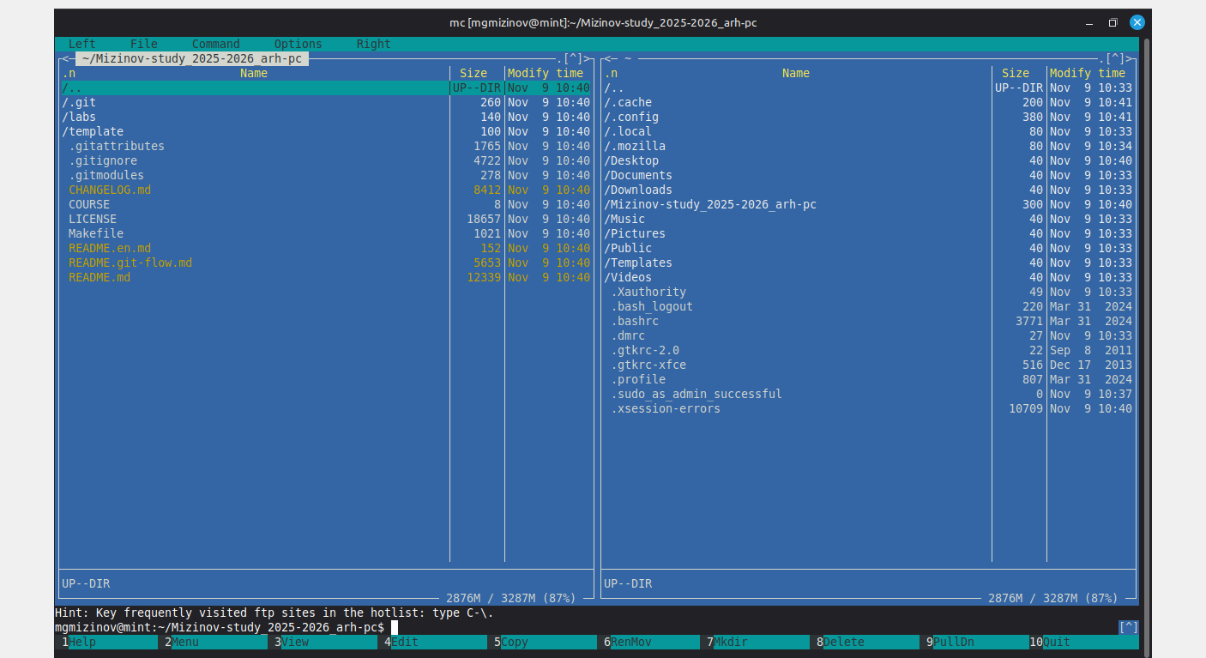
Рис. 2: Открытый каталог
С помощью функциональной клавиши, я создаю подкаталог lab5, в котором буду работать (рис. 3).
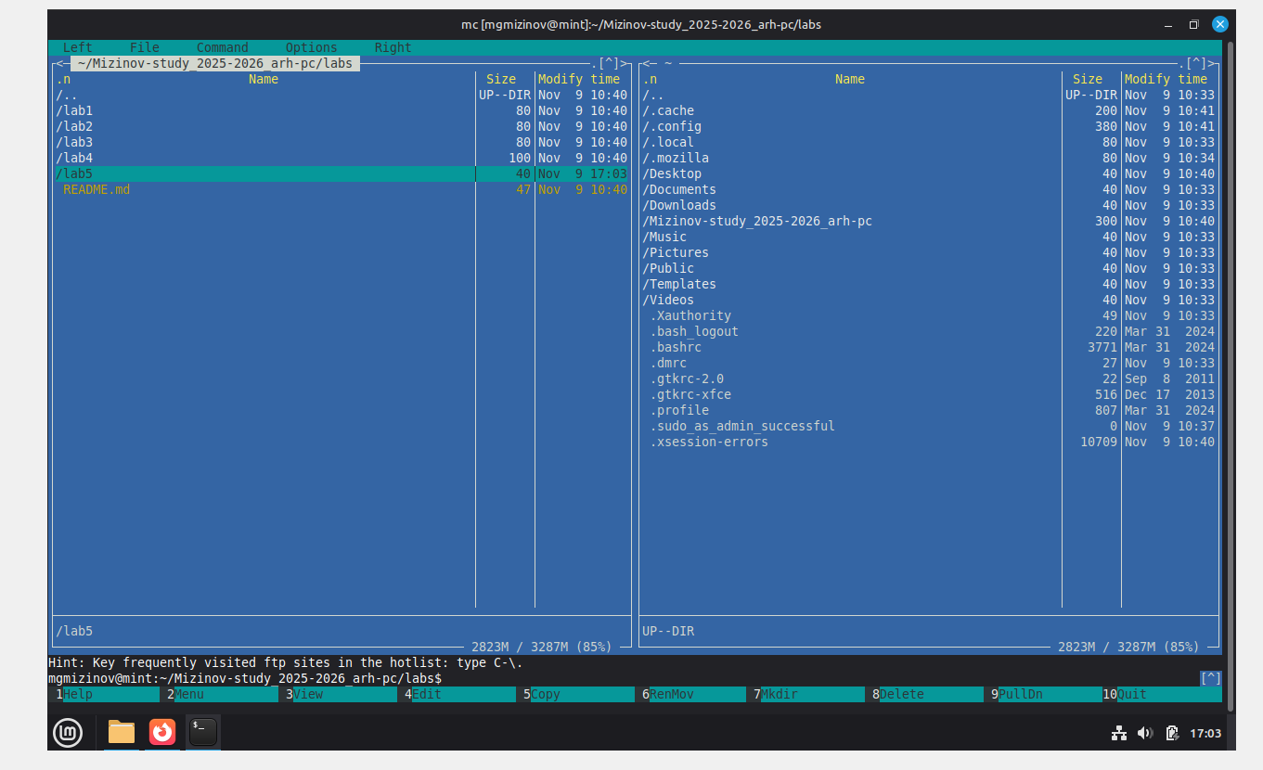
Рис. 3: Создание рабочего подкаталога
В строке ввода вводим команду touch и создаю файл (рис. 4).
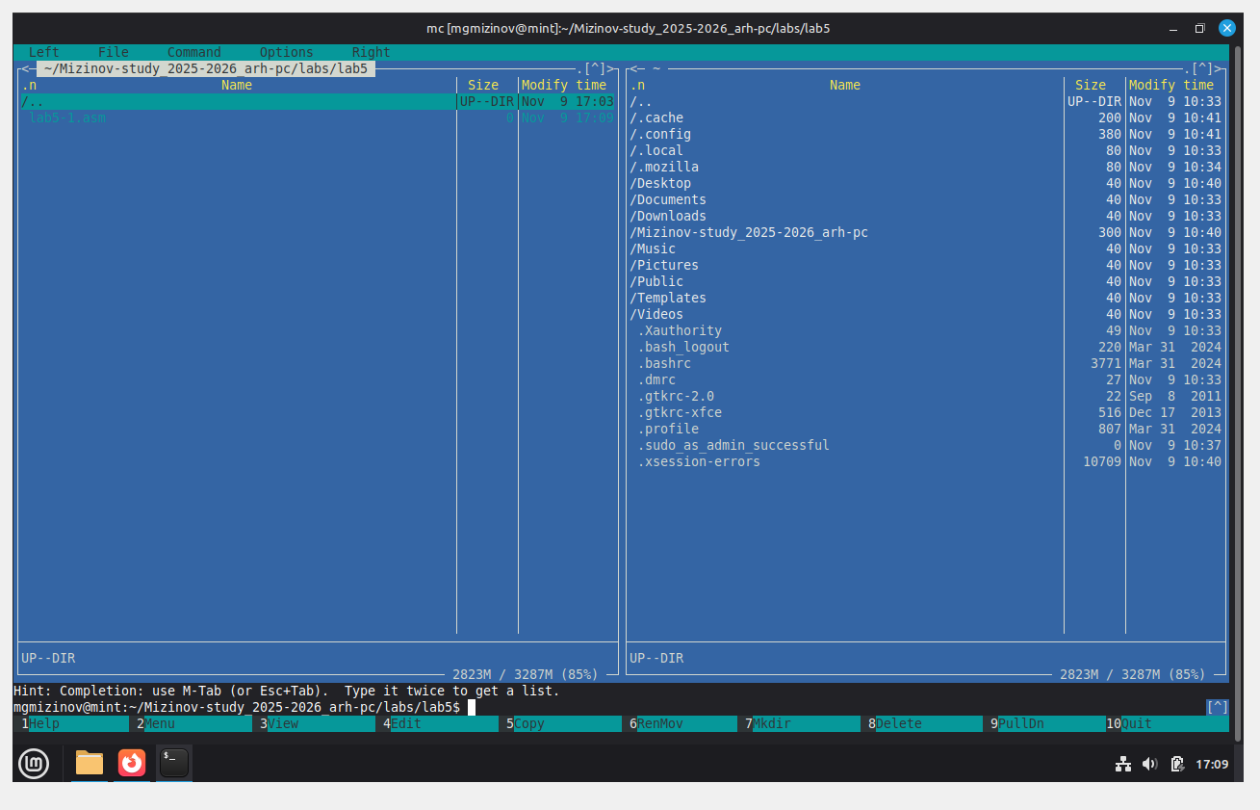
Рис. 4: Создание файла в Midnight Commander

4.2 Работа в NASM
С помощью F4 открываю только что созданный файл и вношу код с листинга (рис. 5). Проверяю сохраненные изменения с помощью клавиши F3.
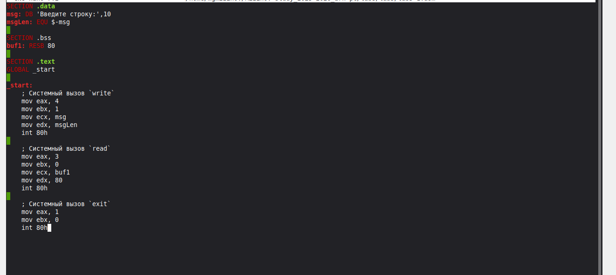
Рис. 5: Редактирование файла в Midnight Commander
Транслирую и компоную измененный файл, запускаю (рис. 6).
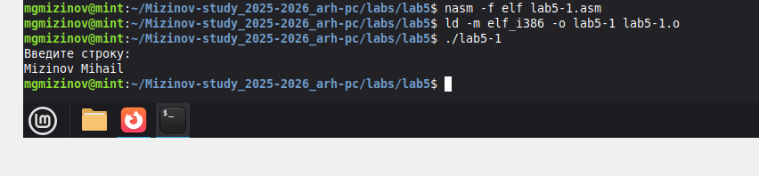
Рис. 6: Трансляция, компоновка и последующий запуск программы

4.3 Подключение внешнего файла
Скачанный с ТУИС файл сохраняю в общую папку на своем компьютере, на виртуальной машине в интерфейсе Midnight Commander перехожу в директорию общей папки, копирую файл в рабочий подкаталог. (рис. 7).
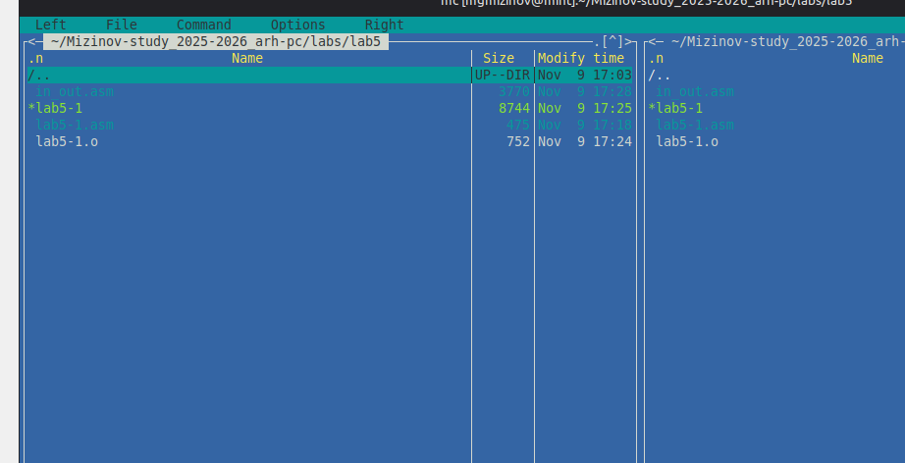
Рис. 7: Перенос in_out в рабочий каталог
Создаю копию файла для последующей работы с ним (рис. 8).
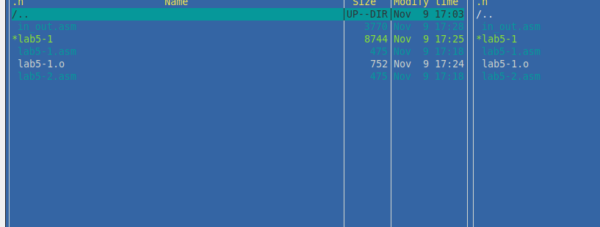
Рис. 8: Создание копии файла в Midnight Commander
В копии файла подключаю подпрограмму из подключенного файла (рис. 9).
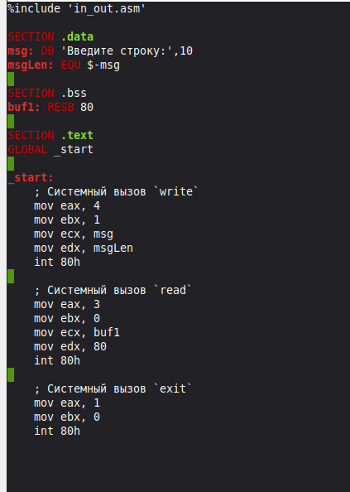
Рис. 9: Изменение программы
Транслирую, компоную и запускаю программу с подключенным файлом (рис. 10).
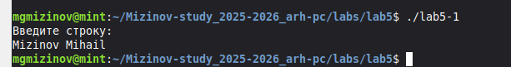
Рис. 10: Запуск измененной программы
Редактирую файл и заменяю в нем подпрограмму sprintLF на sprint. Разница подпрограмм в том, что вторая вызывает ввод на той же строке (рис. 11).
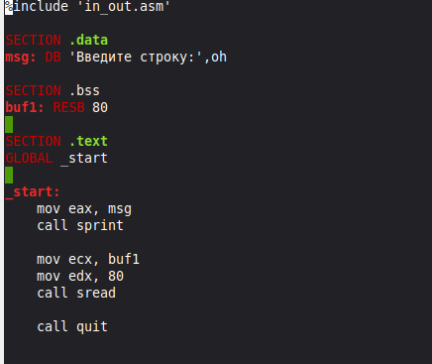
Рис. 11: Изменение программы 2й
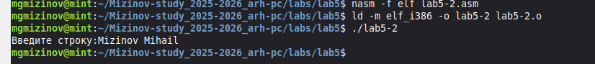
Рис. 12: Запуск измененной программы 2й

Задание для самостоятельной работы
Создаю копию lab5-1.asm, редактирую так, чтобы в конце выводилась введеная мною строка с клавиатуры (рис. 13).
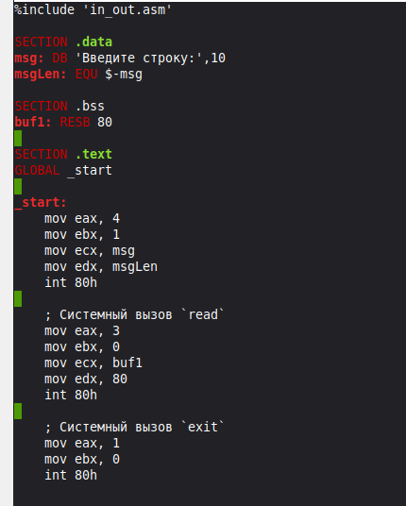
Рис. 13: Редактирование копии 3й
Транслирую, компоную и запускаю свою программу (рис. 14).
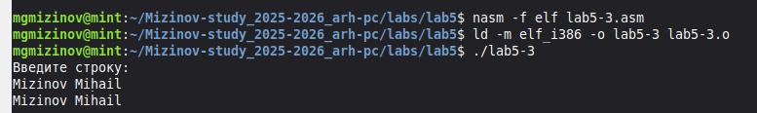
Рис. 14: Запуск своей программы
Создаю копию lab5-2.asm, редактирую так, чтобы в конце выводилась введеная мною строка с клавиатуры (рис. 15).
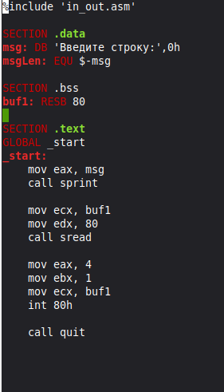
Рис. 15: Редактирование копии 4й
Транслирую, компоную и запускаю свою программу (рис. 16).
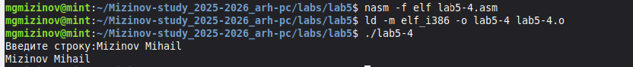
Рис. 16: Запуск своей программы

Ссылка на github: https://github.com/MihailMizinov/Mizinov-study_2025-2026_arh-pc

Выводы

При выполнении данной лабораторной работы я приобрёл практические навыки работы в Midnight Commander на базовом уровне.

Список литературы

1) Лабораторная работа №5. https://esystem.rudn.ru/pluginfile.php/2089085/mod_resource/content/0/%D0%9B%D0%B0%D0%B1%D0%BE%D1%80%D0%B0%D1%82%D0%BE%D1%80%D0%BD%D0%B0%D1%8F%20%D1%80%D0%B0%D0%B1%D0%BE%D1%82%D0%B0%20%E2%84%965.%20%D0%9E%D1%81%D0%BD%D0%BE%D0%B2%D1%8B%20%D1%80%D0%B0%D0%B1%D0%BE%D1%82%D1%8B%20%D1%81%20Midnight%20Commander%20%28%29.%20%D0%A1%D1%82%D1%80%D1%83%D0%BA%D1%82%D1%83%D1%80%D0%B0%20%D0%BF%D1%80%D0%BE%D0%B3%D1%80%D0%B0%D0%BC%D0%BC%D1%8B%20%D0%BD%D0%B0%20%D1%8F%D0%B7%D1%8B%D0%BA%D0%B5%20%D0%B0%D1%81%D1%81%D0%B5%D0%BC%D0%B1%D0%BB%D0%B5%D1%80%D0%B0%20NASM.%20%D0%A1%D0%B8%D1%81%D1%82%D0%B5%D0%BC%D0%BD%D1%8B%D0%B5%20%D0%B2%D1%8B%D0%B7%D0%BE%D0%B2%D1%8B%20%D0%B2%20%D0%9E%D0%A1%20GNU%20Linux.pdf
2) Википедия. https://en.wikipedia.org/wiki/GitHub

